WRICEF-ID | 1234 | FuT Start | <xx/yy/zzz>
FuT-Verantwortlicher | <B. Musterberater> | FuT Ende | <xx/yy/zzz>
System | <OS + Version, Browser + Version>

Entwicklungs-paket | Paketbezeichnung | Entwicklungsstand
<> | <> | <Neu>/<Weiterentwicklung>
…

Allgemeine Prüfschritte
(durchzuführen auf dem Entwicklungssystem / Rolloutsystem)

Die Checkliste dieser Allgemeinen Prüfschritte soll sicherstellen, dass die einzelnen Checks sich in den technischen Prüfschritten des nächsten Kapitels wiederfinden und dadurch die Erfüllung sichergestellt ist.

Nr. | Prüfschritte | Aktion
20 | Stabilität
21 | Prüfung der Entwicklung auf die Reaktion bei Falscheingaben (z.B. Zahlen anstatt Buchstaben usw.) | ☐ geprüft
22 | Prüfung der Entwicklung auf die Reaktion bei Falschbedienung (z.B. Eingaben erfassen und dann das Programm abbrechen) | ☐ geprüft
23 | Prüfung ob die Fehlerverarbeitung mit dem GIM (wenn vorhanden) richtig funktioniert | ☐ geprüft  ☐ nicht relevant
24 | Prüfung ob die Entwicklung an wichtigen Stellen Rückmeldung an den User gibt (z.B. nach dem Speichern, bei drohendem Datenverlust) | ☐ geprüft

30 | Usability
31 | Standard Button BACK, EXIT, CANCEL sind einheitlich mit Funktion belegt | ☐ geprüft
32 | Funktionstasten für Tastatureingabe sind gepflegt | ☐ geprüft
33 | Prüfung aller Felder in Tabellen und Screens der SAP System eigenen Entwicklungen, auf aussagekräftige F1-Hilfen. | ☐ geprüft
34 | Prüfung aller Felder in Tabellen und Screens der SAP System eigenen Entwicklungen, auf Existenz von F4-Hilfen. | ☐ geprüft
35 | Prüfung aller Fehlermeldungen auf Aussagekraft, Verständlichkeit und Langtexte. | ☐ geprüft
36 | Prüfung der genutzten Transaktionen und Screens, dass Layouts und Varianten definiert sind, mit denen die benötigten Informationen angezeigt werden. | ☐ geprüft
40 | Übersetzung
41 | Prüfung der eigenen Entwicklung, dass alle Tabellen, Screens, F1/F4 Hilfen und Fehlermeldungen in Deutsch und Englisch korrekt dargestellt werden. | ☐ geprüft
42 | Prüfung der genutzten Customizing Einstellungen auf Existenz in Deutsch und Englisch. | ☐ geprüft
60 | Dokumentation
61 | Prüfung der Meldungs-Langtexte, ob weiteres Vorgehen im Fehlerfall aussagekräftig beschrieben ist. | ☐ geprüft

80 | Performance
81 | Prüfung, ob die Entwicklung die in der FSD geforderte Antwortzeit erreicht. | ☐ geprüft
82 | Prüfung, ob die Entwicklung bei Massendaten ein lineares Lastverhalten zeigt | ☐ geprüft

Technische Prüfschritte
(durchzuführen auf dem Entwicklungssystem / Rolloutsystem)

UIs

Objekt | Bezeichnung | Teststatus
UIs (30 Usability/ 40 Übersetzung)
<UI> | < user interface name>
…

Prozessuale und Funktionale Prüfschritte
(durchzuführen auf dem Qualitätssicherungssystem)

Testumfang – Überblick und Status

Test-ID | Use Case (aus Testbedarf) Überschrift / Kurzform | Teststatus
KK01 | Inventur – Menge anpassen | <i.O.>
KKyy | < Einspielen der Bedarfe BESI2/3…> | <in Arbeit>
KKzz | < Einspielen der Bedarfe BESI2/3…> | <offen>

Dokumentation Testdurchführung

KK01 Inventur – Menge anpassen
<freie formlose Dokumentation in Form von Text je Testfall notwendig>
Step 1: Öffne die Applikation „Inventur“
Step 2: Wähle ein Material
Step 3: Trage die neue Menge „42“ in das Eingabefeld ein.
Step 4: Drücke den Button „Menge anpassen“
Step 5: Prüfe ob die neue Menge „42“ ist:
- Eintrag in Master-View wurde angepasst
- Stückzahl in Detail-View wurde angepasst

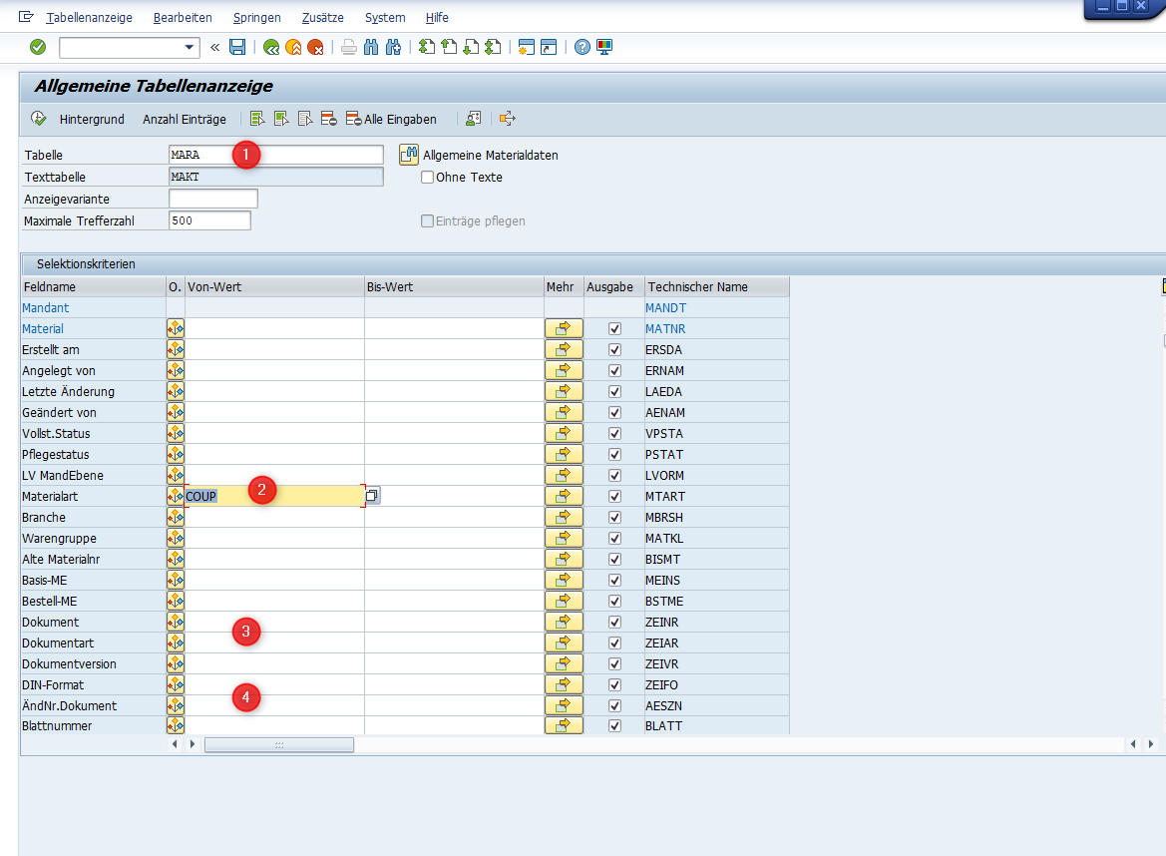

KKyy <Beschreibung Testfall2>
<freie formlose Dokumentation in Form von Text und Hardcopies je Testfall notwendig>

